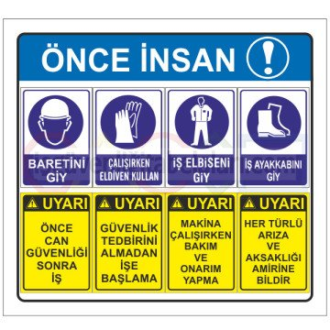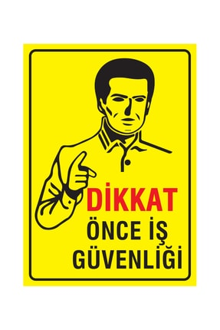 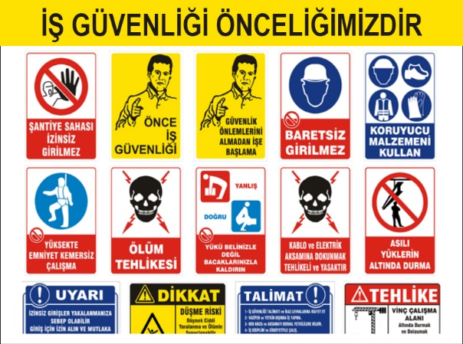

1-İŞ YAPILACAK ALANLARDA, İŞ GÜVENLİĞİ SAĞLANMALI

İşlem yapacak kişi ya da kişiler, çalışacağı iş ile ilgili mesleki ehliyeti olan, sigortalı, iş güvenlik eğitimi almış (baret, eldiven, işe uygun elbise, maske, gözlük vb), bağlı olduğu kurum veya firma bilgisi dâhilinde, yalnız (tek kişi olarak) çalışmamak üzere, iş planını yazılı olarak kurum amirine ya da firmasına bildirecek ve çalışma mahalli ile ilgili çalışma ortamının çalışılabilir olduğunu tespit etmiş olmak şartı ile; yapacağı işlere başlayacaktır. Gerekirse teknik müdürlükten çalışma alanının projelerini isteyerek aynı işlemin başka alanlarda unutulmasını önleyecektir.

2- İŞE BAŞLAMA FORMU DOLDURULMASI

3- PERİYODİK BAKIM MI? , ZARURİ İŞLEM Mİ? , HANGİSİ OLDUĞU FORMDA BELİRTİLMELİ

4- YAPILACAK İŞLEMLERDE ÖNCESİ VE SONRASINDA, RESİM, VİDEO, KAMERA ÇEKİLEREK, GEREKLİ RAPORLAR TUTULARAK DOSYA HALİNE GETİRİLMELİ

5- UYGULANACAK İŞ VE İŞLEM DETAYLARI

1. Olası bir elektrik akımına kapılmış kazazedenin kurtarılması İLE ilgili ilk yardım eğitimi alınmalı ve her altı ayda bir prova edilmelidir.
2. Orta gerilim bölgesine girmeden önce bu EKAT belgesi eğitimlerin alınmış olması gerekir. Gerekir ise BEDAŞ ile ortaklaşa müdahale edilmesi gerekebilir
3. Islak zeminlerde, su kaçağı olan bölgelerde, mahzenlerde, elektrik işine göre olmayan iş elbiseleri, eldivenler, ayakkabıları veya alet edevatları olmadan arızalara müdahale edilmemeli ve / veya bakım çalışması yapılmamalıdır.
4. Yapılacak bakım veya arıza durumunda önce ilgili panonun enerjisi kesilecek
5. Enerjisi kesilen bölümde kontrol kalemi ile değil ölçü cihazı ile enerji olup olmadığı tekrar kontrol edilecek
6. Panodaki Devresi açılan sigorta veya şalter gruplarına yanlışlık ile enerji verilmemesi için uyarı levhaları asılmalıdır.
7. Daha işlek veya kalabalık bir yerde ise sistem başında nöbetçi bırakılır
8. Arıza veya bakım haberli olacak ise ilgili kurumlara veya birimlere işlem öncesi ve sonrası haber verilir
9. Ani arıza ile enerji kesilmiş ise gerekli emniyetler alınarak arıza bulunur ve enerji tekrar kademeli haberli olarak devreye verilir
10. Arızalı olan şalter, sigorta, röle, kontaktır, priz, anahtar, motorlar, hasar görmüş ya da yanmış kablolar vs
11. Var ise muadili malzeme veya tamir sistemi uygulayarak geçici çalışmasına izin verme.
12. Mümkünse yenisi ile değiştir, ya da muadilini bulana kadar sistemi çalıştırma.
13. Bakım veya arıza yaparken iş bitiminde sistem içerisinde, kablo parçası, metal alet, edevat veya gevşek papuç, vida olmadığını son kez kontrol ediniz

Mithatpaşa V.D. 645 010 4373

1. Arıza veya bakım yapılan pano, oda, motor vb. muhafazalarını ya da kapaklarını enerji vermeden önce kapatınız ki her şeye rağmen faz çakışması ya da olası bir kısa devrede oluşan ark gözleri kör edebilir
2. Pano dairesi ile bakım yapılan bölge uzak ise enerji vermeden önce oradaki kişilerin emniyette oldukları sağlanmalı ve sonra enerji verilmeli. Çünkü ani çalışacak makine, cihaz veya bir alıcı açık kalmış olabilir.
3. Şehir şebekesi panodan açılması icap edebilir fakat jeneratör senkronizasyonunu unutmayınız. Enerji dönüşü olabilir.( jeneratör normalde sadece BEDAŞ enerjisi kesilince devreye girer )
4. Topraklamaları, panolarda, çalışan bütün makinalarda, jeneratörlerde, sürekli kontrol ediniz, değer ölçümü yapınız her yıl periyodik olarak da ölçümü yapıp raporlayınız.
5. Paratoner topraklaması ölçümü ve bakır enerji iletim hatlarının kontrollerini yapınız, paratoner topraklama ölçümümü yapınız.
6. Enerji nakil hatlarında yıldırım düşmesi sonucu tersten oluşabilecek akımlara ve gerilimlere karşı yani kuplaj etkilerinden koruma …………………………önlemi alınmış mı?
7. Enerji odaları ve panolarının kapı ve kapakları sürekli kilitli ve kapalı olmalı. Üzerlerinde ölüm tehlikeli levhalar olmalı.
8. Olası çıplak kablolara asla avuç içi ile bakılmaz çünkü akıma kapılan kişi gerileceğinden kabloyu iyice sıkacaktır.o yüzden el ile kontrol asla yapmayınız.
9. Lamba anahtarını açarak enerjiyi kestik sanasınız, ama anahtardan nötr bağlanmış faz direkt verilmiş ise elektriğe çarpılmanız olasıdır. Yani olasılıkları hep göz önünde tutunuz.

6- İŞ BİTİRME FORMU DOLDURULACAK

7- EDİNİLEN BİLGİ VE NOTLAR KURUM VE FİRMA ARŞİVLERİNE VERİLECEK

HAZIRLAYAN 2021

ORHAN PEKDEMİR

Mithatpaşa V.D. 645 010 4373